PROJET MEDIATHEQUE
SAUVETERRE-DE-GUYENNE

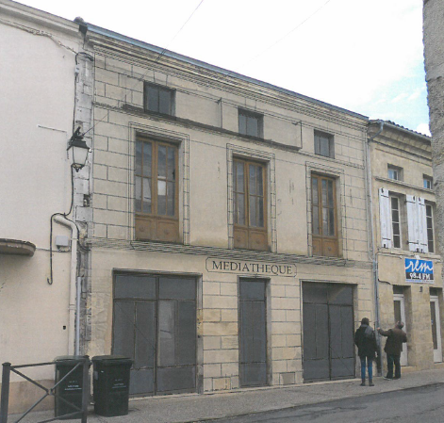

ORIENTATIONS SCIENTIFIQUES, CULTURELLES, EDUCATIVES & SOCIALES.

Comité de pilotage

Monsieur Yves d’AMECOURT,
Maire
Madame Sandrine COMBEFREYROUX,
Adjointe en charge du Tourisme, des écoles, de la culture et du transport.

Monsieur Florian POUBEAU
Secrétaire Général.
Madame Christiane CHARRIER
Agent du patrimoine.

JUIN 2016

Hôtel de Ville - 33540 SAUVETERRE DE GUYENNE
05 56 71 50 43 - Fax. 05 56 71 59 39
http://www.sauveterre-de-guyenne.eu
SOMMAIRE

1 – PREAMBULE P 03

2 – L’ENVIRONNEMENT GENERAL P 04

- Contexte territorial
- Contexte culturel
- Dynamique de développement de Sauveterre-de-Guyenne
- Concept du projet : Passer d’une logique de bibliothèque à une logique de médiathèque.

3- L’ETAT DES LIEUX P 08

- Site et bâtiment
- Collections et animations
- Moyens

4- LE PROJET P 12

- Missions et enjeux
- Une localisation pertinente pour un public varié
- Un usage exclusif avec des interventions diversifiées
- Un aménagement spécifique et adapté.
- Des moyens de fonctionnement cohérents, des documents renouvelés

5– LES ANNEXES P 17

- Bilan moral et financier 2015 de la bibliothèque municipale
- Plans de la structure actuelle (bibliothèque)
- Plans de la nouvelle structure (médiathèque)
- Horaires d’ouverture envisagés (médiathèque)
- Comparatif quantitatif des structures médiathèque/bibliothèque (surfaces, services proposés, moyens, ressources, organisation…)

1 - PREAMBULE

La bibliothèque communale implantée à Sauveterre de Guyenne rend un service utile à la population et est animée par une équipe de permanents qualifiés et de bénévoles volontaires et impliqués.

- Elle propose une collection variée en terme d’ouvrages, de CD, de revues, de jeux, etc.
- Elle participe à l’animation cuturelle du territoire et offre des services diversifiés (dédicaces, ateliers, lectures,etc.)
- Elle va au-devant des nouveaux publics (tout-petits, personnes âgées).
- Elle coopére avec les bibliothèques du territoire (Blasimon, Gornac).
- Elle est soutenue par les équipes de la bibliothèque départementale.

Cependant, installé au rez de chaussée d’une maison à colombages du XVIème siècle, l’établissement actuel présente des contraintes architecturales importantes qui freinent considérablement la mise en place d’une politique de lecture publique ambitieuse.

Les élus de Sauveterre-de-Guyenne souhaitent porter un projet de création d’une médiathèque qui intégre les enjeux du monde moderne et qui soit cohérent avec les évolutions de la politique de lecture publique sur le territoire.

Cet établissement, qui restera en centre ville, se veut un lieu de rencontre et de convivialité qui assurera l’égalité d’accès à la lecture pour tous. Les objectifs et son fonctionnement sont étudiés en cohérence avec les attentes de la population.

La réalisation de cette médiathèque est un projet qui positionne le nouvel espace comme un lieu remarquable, identifiable et visible pour tous les sauveterriens et les habitants du secteur.

La commune de Sauveterre-de-Guyenne et le comité de pilotage interne ont bénéficié de l’aide de différents partenaires pour porter cette opération.

Partenaires du projet :
- Communauté de Communes (CdC) du Sauveterrois et les bibliothèques du territoire (Blasimon, Gornac)
- Bibliothèque Départementale de Prêt (Conseil Départemental de la Gironde)
- Etat :
  - Préfecture de la Gironde (DETR 2015, FSIL 2016)
  - DRAC Aquitaine, Limousin, Poitou-Charentes
  - Ministère du développement durable (TEPCV 2016)
- Conseil Régional Aquitaine, Limousin, Poitou-Charentes

2 - L’ENVIRONNEMENT GENERAL

Contexte territorial

- Présentation de la commune

La commune de Sauveterre-de-Guyenne est une bastide girondine située à 50 km au sud-est de Bordeaux. Sa localisation géographie centrale en fait la capitale de l’Entre Deux Mers, région viticole et touristique.
La commune dispose d’un patrimoine historique et architectural remarquable. En effet, Sauveterre-de-Guyenne est la seule des huit bastides de Gironde à avoir conservé ses quatre portes fortifiées.

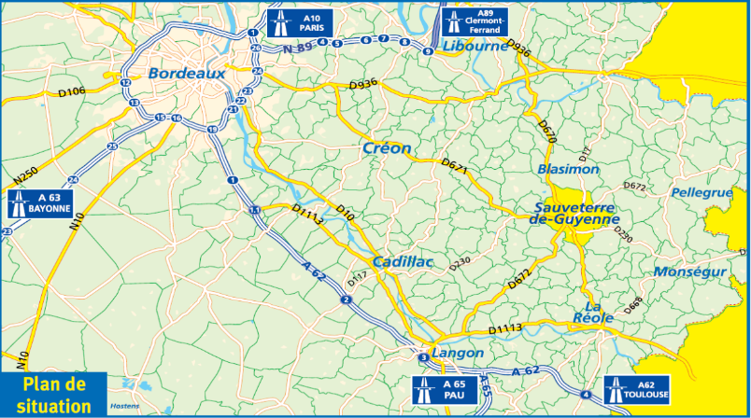

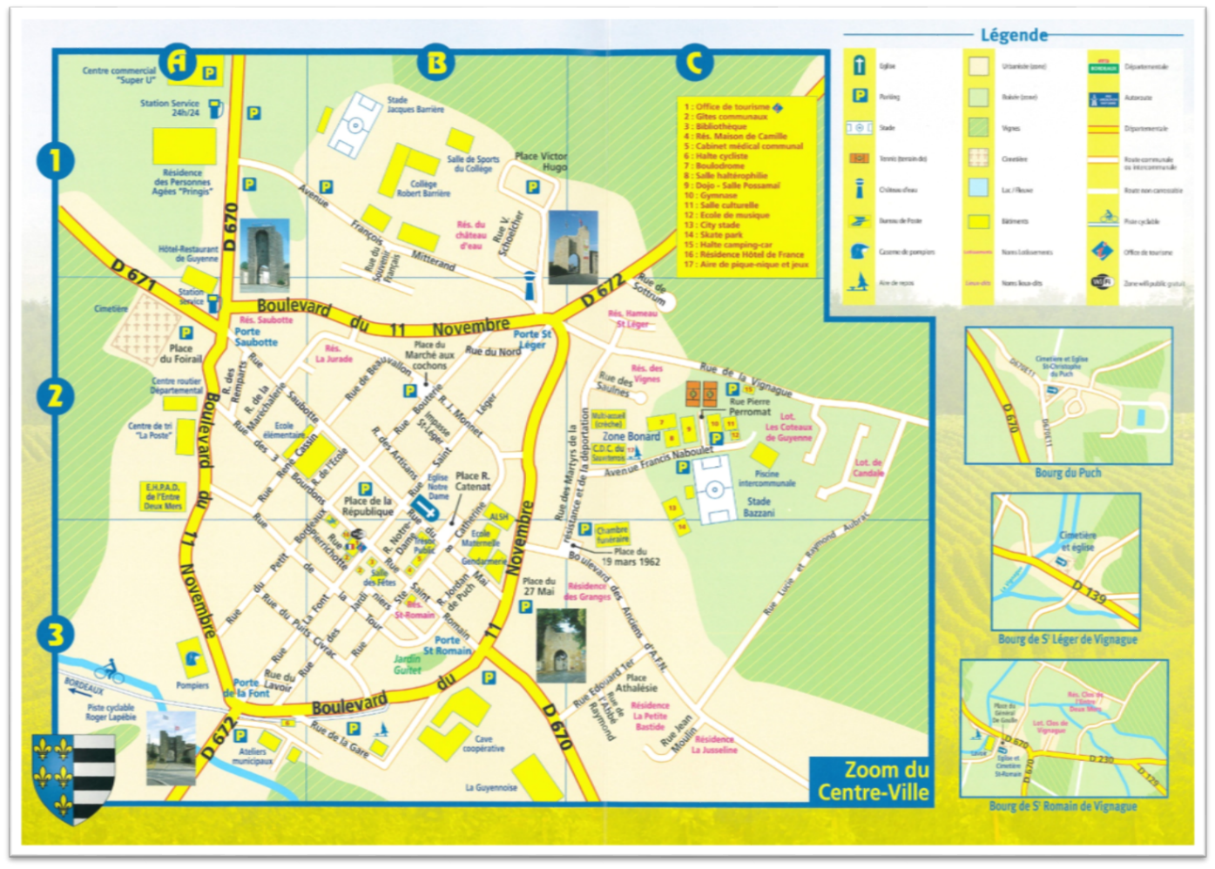

- Présentation de la population (dernier recensement)

La population légale de la commune de Sauveterre-de-Guyenne était de 1 856 habitants au 1er janvier 2016 (INSEE 2013).
La population de la commune est relativement plus âgée que la moyenne nationale et départementale.

 | 2012 | %
Ensemble | 1 805 | 100,0
0 à 14 ans | 267 | 14,8
15 à 29 ans | 220 | 12,2
30 à 44 ans | 315 | 17,5
45 à 59 ans | 379 | 21,0
60 à 74 ans | 339 | 18,8
75 ans ou plus | 284 | 15,7

Répartition de la population sauveterrienne (2012) par tranche d’âge (INSEE).

Contexte culturel

La commune de Sauveterre-de-Guyenne est dans une démarche de labellisation "Pays d'Art et d'Histoire" avec la CdC (Communauté de Communes) du Sauveterrois dans le but d'agrandir le périmètre "Ville d'Art et d'Histoire" de la ville de La Réole, à la demande de la commission "Ville et Pays d'Art et d'Histoire" du Ministère de la Culture. Depuis 4 mois (janvier-mai 2016), des fouilles archéologiques ont lieu à Sauveterre financées par la DRAC, au cours desquelles de nombreuses céramiques du XIV siècle ont été découvertes. Dans quelques années, la volonté de la Mairie est d'accompagner d'une manière ou d'une autre les résultats de ces recherches. La médiathèque devra aussi être au service de ces deux projets.

Le territoire du Sauveterrois est un des tous premiers territoires viticoles de la région bordelaise. Le 1er janvier prochain la CdC du Sauveterrois sera constituée de 52 communes de l'Entre-Deux-Mers et comptera 19 500 ha de vignes. La médiathèque de Sauveterre, tête du réseau des bibliothèques de la future CdC doit posséder un fond documentaire sur l'histoire de la vigne et du vin en Entre-Deux-Mers.

La ville de Sauveterre fait partie des 8 bastides de la Gironde. Elle possède une exposition permanente sur l'histoire des bastides. Son plan orthogonal fait d'elle une "bastide authentique" selon les historiens. La médiathèque de Sauveterre doit aussi être un lieu où l'on retrouve toute l'information sur les bastides, du Moyen Age à nos jours : histoire, urbanisme, sociologie, développement durable ...

Le Sauveterrois, enfin, a une histoire particulière avec les musiques actuelles. Eric Roux et Patrick Bazzani (Rock School Barbey) sont originaires de Sauveterre, tout comme Nick Valensi (The Strokes), dont le grand-père habite Sauveterre, Ludovic Larbodie (Garorock) est originaire de Cleyrac. Chaque année, depuis 40 ans, « Sauveterre fête ses Vins » est un festival de musiques actuelles et reçoit les étoiles montantes de la scène française. L'Ecole "Musique en Bastide", est adhérente du réseau des Rock School, elle accueille plus de 100 élèves chaque année.

Sauveterre de Guyenne dispose aussi de salles de spectacle qui accueillent chaque année des troupes de Théâtre professionnelles (Théâtre des Salinières, Théâtre de la Pergola, ...). La volonté de la commune est de développer le théâtre.

Dynamique de développement de Sauveterre-de-Guyenne

Le projet s’inscrit dans une politique globale de revitalisation et de réappropriation du centre bourg, dans la continuité des projets d’investissement portés par la commune et accompagnés par l’Etat (dossiers DETR principalement) ces dernières années.

Plusieurs opérations ont été réalisées ces dernières années en centre bourg :

- Immeuble de l’Hôtel de ville (rénovation et mise en accessibilité de la Mairie et de l’Office de Tourisme tout en divisant par deux la consommation énergique) ;
- Maison de Camille (création de 7 logements très sociaux (PLAI) avec Soliance Habitat dans un immeuble du XVII° siècle inoccupé depuis 20 ans) ;
- Hôtel de France (création d’une halle publique couverte et de 8 logements sociaux (PLUS) avec Gironde Habitat dans un immeuble inoccupé depuis 40 ans) ;
- Immeuble de la Poste (rénovation et accessibilité complète du Bureau de Poste, création d’une cave musée et de 4 logements très sociaux communaux (PLAI) basse consommation accessibles aux personnes à mobilité réduite) ;
- Ancien immeuble de la Trésorerie (création d’un Cabinet Médical Communal).

Outre la réalisation de la nouvelle médiathèque « Haute Qualité Environnementale », dans le cadre du Pôle Culturel, Touristique et Associatif (PCTA), d’autres opérations de revitalisation du centre bourg de notre commune vont être lancées prochainement :

- Réalisation d’un local pour LES RESTOS DU CŒUR, d’un gîte rural de grande capacité (labellisé Bacchus et Vélo), d’un local commercial et d’un espace de vie, dans l’ancienne maison BRUGERE, rue de LA FONT (démarrage des travaux imminent) ;
- Réalisation d’un logement d’URGENCE place René Catenat ;
- Jardin Lécussant (création de 16 logements sociaux en centre-ville avec Gironde Habitat : travaux en 2016/2017) après 4 mois de fouilles archéologiques d’intérêt national ;
- Ecole élémentaire (travaux de mise en accessibilité, création d’un restaurant scolaire, création d’un parking urbain et rénovation de locaux associatifs : travaux en 2017/2018)
- Rénovation urbaine (rues et trottoirs) : travaux en 2019/2020

Au global, la commune aura participé à cette réappropriation du centre-ville en permettant la réalisation de neuf opérations distinctes en 9 ans (2008-2017) soit une opération par an. Il s’agit donc bien d’une politique volontariste que le Conseil Municipal souhaite poursuivre dans ce domaine.

Concept du projet : Passer d’une logique de bibliothèque à une logique de médiathèque.

En quelques années, les bibliothèques ont réalisé une mutation extraordinaire. D’une certaine façon, celle de Sauveterre-de-Guyenne aussi !

La mise en réseau intercommunale des bibliothèques communales en 2012 et l’informatisation des structures ont construit les bases essentielles d’un nouvel état d’esprit, d’une dynamique territoriale et de nouveaux besoins. L’intercommunalité est devenue une réalité quotidienne pour nombre de nos concitoyens, y compris dans le domaine de la lecture.

- Les bibliothèques de Blasimon, Gornac et Sauveterre de Guyenne sont des services publics municipaux qui contribuent à l’éducation permanente, l’information, l’activité culturelle et aux loisirs de tous les citoyens. La mise en réseau permet aux lecteurs inscrits sur l’une des trois bibliothèques du Sauveterrois, d'emprunter des ouvrages, revues, CD, sur chacun des trois sites et d'accéder, en se connectant sur biblio.gironde.fr, à une médiathèque numérique, proposant gratuitement une large offre de films, documentaires, etc.

Il est évident que la poursuite de ces partenariats permet à nos bibliothèques « rurales » d’enrichir l’offre documentaire, de faciliter l’accès aux documents, d’animer et de promouvoir ses activités, d’innover.

Au final, le but poursuivi est de donner à la population la possibilité d’accéder au livre, à la lecture, à l’écoute musicale, à l’image …et de passer d’une logique de bibliothèque à une logique de médiathèque…encore faut-il que le lieu s’y prête !

Une médiathèque doit répondre à une triple vocation :
• être un lieu de présentation de documents (livres, revues, CD),
• être un lieu de lecture et de travail sur place,
• être un lieu de rencontres, d’échanges, d’animations.

Une médiathèque doit proposer trois grands types de services
• les services ouverts au public : espaces de prêt (adultes, jeunes, musique), espaces de lecture, de consultation, d’écoute, espace d’animation (exposition, heure du conte).
• les services hors les murs (ateliers au multi accueil, portage ouvrages résidence personnes âgées et maison de retraite).
• les services internes : bureaux, magasins.

Une médiathèque doit être attractive pour inciter le public à entrer. Chaque élément doit être pensé de telle sorte que toute personne s’y sente à l’aise : enfants et personnes âgées, handicapés, personnes de tout niveau social et culturel. Le mobilier constitue un élément fondamental de l’aménagement intérieur et de l’atmosphère d’une bibliothèque.

3 – L’ETAT DES LIEUX

Site et bâtiment

- Implantation géographique

La commune a encouragé la lecture publique depuis de nombreuses années en mettant à disposition, dans le temps, différents locaux : ancienne gare (actuelle cave coopérative), l’ancienne école primaire, l’ancien office du tourisme.
La bibliothèque actuelle est située depuis 1993, en centre-ville, rue de la Font, dans une maison à colombages du XVIème siècle.

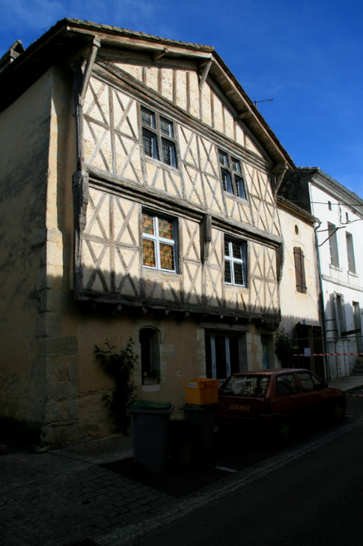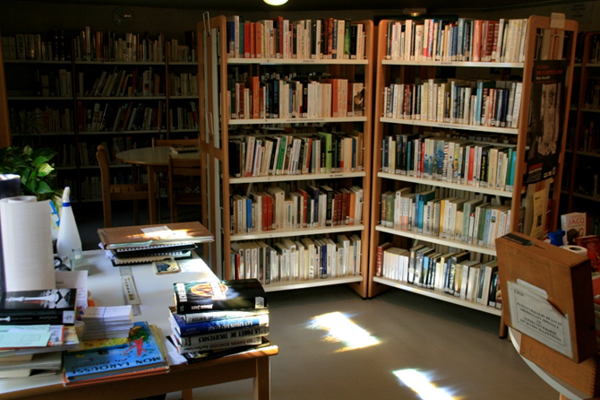

- Accessibilité

La bibliothèque n’est pas conforme pour l’accès aux personnes à mobilité réduite. Un escalier étroit en colimaçon permet d’accéder au sous-sol.

- Surface

La surface des équipements de lecture est de 75 m2.
La division des surfaces et le manque d’espace constituent un frein au développement des services proposés par la bibliothèque, notamment en ce qui concerne l’action culturelle (expositions, spectacles, animations diverses, accueil des groupes, etc.).
Le manque d’espace a un impact sur la possibilité d’accroissement des collections et sur le confort et la qualité d’accueil des usagers.

- Espaces de consultation

L’espace de consultation est extrêmement limité et ne permet pas d’offrir aux usagers des espaces différenciés en fonction des pratiques, des âges.
Il n’y a pas d’espace de travail à proprement parler et très peu de places assises ce qui n’incite pas à prolonger sa présence au-delà du choix d’un livre.
La bibliothèque actuelle est plus un centre de ressources qu’un lieu de vie et d’échanges.

- Signalisation et environnement

S’agissant d’un bâtiment classé, il n’est pas possible d’élargir ou de modifier les ouvertures en façade. Pas de signalétique possible sur la façade.

Collections et animations

- Collection actuelle (2015)

Ouvrages | 3472 |  | Total du fonds | 4726
Revues | 1033
Jeux | 61
Musique | 160

LES OUVRAGES

Acquisitions
Achats
Dons
Répartition par secteurs
 | Dons | Achats | Total 2015 | Total 2014 | Total 2013
Adultes | 145 | 81 | 226 | 252 | 166
Enfants | 49 | 62 | 111 | 58 | 122
Total | 194 | 143 | 337 | 310 | 288

Estimation du fonds par secteurs:
FONDS ADULTES |  |  |  | Dont livres audio
Romans |  |  | 1263 | 8
Romans policiers |  |  | 377 | 1
Romans de SF |  |  | 141
Documentaires adultes et fonds local |  |  | 559 | 1
Bandes dessinées |  |  | 148
 |  | Total Adultes | 2488 | 10

FONDS ENFANTS
Albums |  | 311
BD |  | 165
Contes |  | 104
Documentaires enfants |  | 217
Premières lectures |  | 38
Romans enfants |  | 134
Romans jeunes |  | 133
 | Total enfants | 1102

LES REVUES

 | Adultes | Enfants | Total
Au 31/12/2014 |  |  | 881
Achats | 85 | 43 | 128
Dons | 25 | 5 | 30
 |  | Revues non informatisées | 2
 | _
 |  | Total au 31/12/15 | 1031

La bibliothèque dispose de 18 titres adultes (dons et abonnements) et de 10 titres enfants.
 |  |  | Achats | Dons | Total
 |  | Adultes | 6 | 12 | 18
 |  | Enfants | 5 | 5 | 10
 |  |  | 11 | 17 | 28

JEUX

Depuis fin 2011, nous disposons de jeux de société, parmi lesquels:
# des puzzles
# des jeux de stratégie
# des jeux de lettres
# des jeux d'imitations
etc,
Total registre au 31/12/14: |  | 62
jeux abîmés ou cassés, pilonnés |  | 1
Acquisitions
Total | 31/12/2015 | 61

DOCUMENTS SONORES

 | Musique | Livres enregistrés | Total
Dons | 5 | 0 | 5
Achats | 151 | 2 | 153
 | 156 | 2 | 158
 |  | Total 2014 | 12
 |  | Total 2015 | 170
Dont 10 documents non musicaux dans le fonds (livres audio)
 | Total fonds musical |  | 170-10= 160

- Budget

Le budget d’acquisition des livres alloué à la bibliothèque municipale en 2016 permet l’achat régulier de nouveaux ouvrages. Le budget de 2 450 € assure le renouvellement annuel de la collection à hauteur de 4% du fonds.

Le développement de support plus couteux (CD et DVD), abonnements spécifiques rendent nécessaire l’augmentation du budget.

Nous devons aussi anticiper un budget dédié à l’action culturelle qui aujourd’hui n’existe pas en tant que tel. La programmation culturelle sera obligatoire pour maintenir l’intérêt du public et ouvrir de nouveaux horizons. Le budget devra être anticipé en conséquence lors des commissions budgétaires.

Moyens

- Les moyens humains

Les moyens humains ne permettent pas actuellement d’étendre l’offre de services. Nous tenons cependant à noter l’implication des agents permanents et de l’équipe des bénévoles.
Cependant, trouver de nouveaux bénévoles s'avère parfois compliqué. Mais nous ne doutons pas que l’attrait de la nouvelle médiathèque permettra le recrutement de nouveaux bénévoles !

En 2016, l’équipe de la bibliothèque municipale est composée par des :
- agents communaux : 1,3 ETP (2 agents)
- bibliothécaires volontaires (bénévoles) : 3,5 personnes

- Les moyens informatiques

Les moyens informatiques à destination du public et du personnel sont limités actuellement du fait de l’exiguïté des locaux de notre structure :
- poste informatique « public » : 0,5 (fixe)
- postes informatiques « personnel » : 1,5 (fixes) + 1 (portable)
- tablettes numériques « public » : 2

4 - LE PROJET

Missions et enjeux

Selon le manifeste de l'UNESCO, une bibliothèque doit :

- S’adresser à tous sans distinction d’âge, d’origine, sociale et culturelle
- Transmettre des savoirs et de l’information (donner accès à l’actualité en assurant une pluralité des points de vue pour développer l’esprit critique)
- Donner l’accès à la culture sous toutes ses formes (création artistique et culturelle)
- Permettre la formation tout au long de la vie dans tous les domaines de la connaissance.

Au-delà de ces missions d’intérêt général, la bibliothèque doit être :

- Un lieu d’accès à une collection diversifiée et actualisée : multi-support, ensemble des domaines de la connaissance représentés, ressources numériques...
- Un lieu d’étude et d’auto-formation : accès Internet, espace multimédia, évolution professionnelle des usagers
- Un lieu convivial, centre de la vie culturelle de proximité : rôle social, rencontres et échanges d’idées, accueil des familles
- Un lieu qui rayonne sur un territoire et qui participe à l’amélioration de la qualité de vie.

La future médiathèque de Sauveterre-de-Guyenne prend en compte ces valeurs fondamentales pour orienter ses réflexions et répondre à plusieurs enjeux :

- Rendre la culture accessible à tous
- Favoriser la mixité sociale et intergénérationnelle
- Participer à l’aménagement du territoire

Une localisation pertinente pour un public varié

L’emplacement retenu pour la construction de la nouvelle médiathèque est stratégique et s’inscrit dans un projet de développement culturel et social en plein centre bourg avec la création d’un Pôle Culturel, Touristique et Associatif (PCTA).

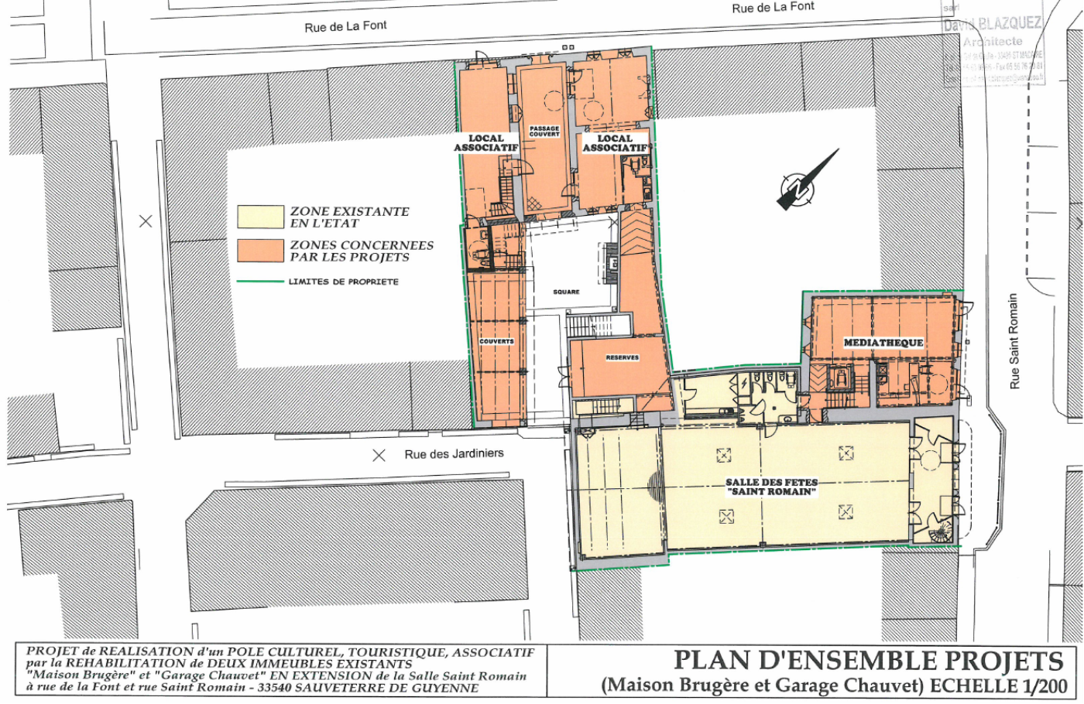

La médiathèque est proche et accessible à pied :

- Des lieux de passage de la population et des lieux d’animation (salle des fêtes, commerces, marché, cabinet médical communal, office du tourisme, mairie, gîtes communaux, librairie rurale, etc.).
- Des écoles (élémentaire et maternelle) et du collège.
- De la résidence pour personnes âgées.
- Du club des aînés de la Bastide.

La médiathèque sera aussi proche du futur local des Restos du cœur et est située en face de la « Maison de Camille » dédiée à des travailleurs handicapés (malentendants, malvoyants).

La nouvelle médiathèque jouxte et s’ouvre sur la salle des fêtes d’une superficie de 380 m2. Equipée d’une scène, elle permet :

- L’organisation et l’accès facile à des actions culturelles plus larges (spectacles, expositions & salons, concerts, etc.).
- L’accueil de grands groupes pour des actions pédagogiques.

En tant que médiathèque de proximité, sa vocation est de répondre aux besoins et attentes de la population de la commune et du territoire.

L’objectif est de définir des services et des collections qui soient adaptées au profil de notre population.

Des actions spécifiques pourront être menées pour toucher les publics qui sont les plus éloignés de la lecture publique, comme par exemple :

- Les publics empêchés : la future médiathèque devra être accessible aux personnes éloignées de la lecture par un handicap physique ou mental, des difficultés socio-économiques, en situation d’échec, etc.
- Les adolescents et jeunes adultes : les actions devront être variées dans le but de donner une image moderne, dynamique et attractive de la médiathèque pour ce public spécifique.

Un usage exclusif pour des interventions diversifiées

La médiathèque proposera des services modernes et adaptés aux nouvelles pratiques culturelles :

Des objectifs opérationnels à court, moyen et long terme ont été formalisés.

- Développer la convivialité des lieux et des animations pour d’autres usages de la bibliothèque : invitation à la rencontre, la pratique collective ou individuelle d’une activité, à la détente.
  - Les actions :
    - Faciliter par l’agencement de l’espace les rencontres et les échanges
    - Organiser des dédicaces, des débats autour d’un thème, des conférences, des expositions, des lectures contées.
    - Organiser des bourses d’échanges (graines, cartes postales, objets anciens, étiquettes de vins, etc.)

- Avoir le souci des publics spécifiques : handicap, personnes seules, étrangères, etc.
  - Les actions :
    - Portage en direction de nouvelles structures (nouvelles maisons de retraite par exemple)
    - Portage à domicile via la poste ou via le portage de repas
    - Atelier d’alphabétisation, cours de français,
- Accompagner les nouvelles pratiques numériques en apportant une aide, un contact avec les nouveaux objets, des ateliers.
  - Les actions :
    - Initiation aux principes de bases informatiques et de recherches
    - Initier un prêt de liseuses
- Elargir les publics et faire venir ceux qui ne viennent pas, en particulier les adolescents et les jeunes.
  - Les actions
    - Développer le fonds des mangas
    - Proposer des ateliers de jeux sur console (type Wii)
    - Proposer des écoutes musicales au sein de l’espace musique
- Conduire des actions éducatives en direction de la petite enfance, des scolaires et des acteurs éducatifs
Les actions :
Poursuivre la « bibliothèque hors les murs »
Recevoir les bébés dans la médiathèque
Accueillir des groupes d’élèves de TAP pour la réalisation d’un projet commun (inventaire de la faune et de la flore locales par exemple) en lien avec d’autres activités des TAP

- Organiser des événements culturels en collaboration avec les partenaires de la ville et du territoire.
  - Les actions :
    - Proposer des ateliers lors d’évènements locaux
    - Etre force de propositions
    - S’intégrer dans les projets des associations locales

Un aménagement spécifique et adapté

Le travail de réflexion et d’accompagnement en amont de la réalisation du projet a été important. Dans ce cadre la commune a mis en place un comité de pilotage interne composé d’élus et d’agents communaux.
La commune a également travaillé avec les équipes de la BDP (Bibliothèque Départementale de Prêt) et notamment avec Messieurs A. DUPERRIER et Ph. FEUILLARD, respectivement Directeur et Carde Référent de la BDP sur notre secteur.

Plusieurs critères ont retenu notre attention

La médiathèque doit être flexible : Les espaces de la bibliothèque seront adaptés de manière à pouvoir changer l’organisation interne avec de grands espaces sans cloisons. C’est la disposition du mobilier qui assure principalement les changements d’espace.

La médiathèque doit être lisible : On doit pouvoir circuler suivant une organisation facilement compréhensible, de telle sorte qu’un minimum de signalisation soit nécessaire.

La médiathèque doit être variée : L’architecture doit favoriser la mise en valeur des collections et des autres services offerts, de telle manière que le choix des usagers soit le plus libre possible, tant pour rechercher des livres ou autres médias, que pour butiner au milieu des collections, ou pour lire ou parcourir journaux et périodiques, étudier, etc...

La médiathèque doit être bien organisée : Les livres et autres médias doivent être disposés de telle sorte que l’usager, quel qu’il soit, puisse y accéder facilement et en avoir communication aisément. La simplicité du mobilier est essentielle dans ce cas.

La médiathèque doit être confortable : L’usager doit se sentir à l’aise dans ses mouvements lorsqu’il circule dans la bibliothèque. Chauffage, ventilation, et acoustique doivent être régulés en permanence.

La médiathèque doit être esthétique pour en faire un lieu d’harmonie et d’apaisement. La décoration intérieure, les couleurs favorisent une ambiance sereine.

La médiathèque doit être sûre : Il doit être possible de prévenir les préjudices des usagers et en même temps réduire la perte de volumes par un positionnement correct des bureaux et des agents. Le respect des dispositions de sécurité doit se traduire dans l’organisation de l’espace.

La médiathèque doit être économique : La maintenance de la bibliothèque doit se faire à moindres frais, on dirait « au juste prix » tant en ce qui concerne les travaux d’aménagement que pour le fonctionnement ordinaire du bâtiment.

Des moyens de fonctionnement cohérents, des documents renouvelés

Afin de disposer des moyens nécessaires à la réussite du projet d’ouverture de la médiathèque municipale, la commune a souhaité modifier l’organisation interne de la structure actuelle.

A ce titre, la commune prévoit, d’ici l’ouverture de l’établissement (printemps 2017), le passage de 1,3 à 2,3 ETP (Equivalent Temps Plein) consacrés à la gestion et à l’animation de notre médiathèque.

Une augmentation des heures d’ouvertures est prévue afin de toucher de nouveaux usagers. Ces heures d’ouvertures complémentaires représentent + 6H/semaine et sont principalement destinées à une population active et indisponible en journée. Aussi, l’établissement proposera des plages horaires :
- en soirée : entre 17h et 19h (lundi, mercredi, vendredi)
- durant la pause méridienne : entre 12h et 14h (mardi : jour du marché hebdomadaire) – le weekend : augmentation des heures d’ouverture le samedi.

5 – LES ANNEXES

